Казань – Москва

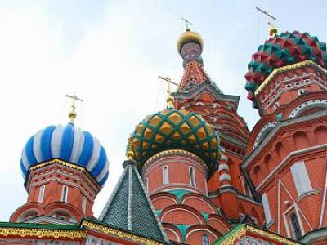
  Стоимость круиза: | от 48 708 руб
  Продолжительность: | 7 дней / 6 ночей
  Судно: | МАКСИМ ЛИТВИНОВ
  Даты заезда:
  Параметры круиза: | Гарантированные экскурсии на русском языке в каждом городе  Русская группа

Цена круиза на 1 человека

Нижняя палуба, Стандарт 4М (-18%, до 31.07.2023) | 48 708 руб
Нижняя палуба, Стандарт 4М | 59 400 руб
Главная палуба, Стандарт 2М (-18%, до 31.07.2023) | 54 120 руб
Главная палуба, Стандарт 2М | 66 000 руб
Средняя палуба, Стандарт 2М (-18%, до 31.07.2023) | 55 743 руб
Средняя палуба, Стандарт 2М | 67 980 руб
Средняя палуба, Люкс 2М+ (-18%, до 31.07.2023) | 75 768 руб
Средняя палуба, Люкс 2М+ | 92 400 руб
Шлюпочная палуба, Стандарт 1М (-18%, до 31.07.2023) | 73 062 руб
Шлюпочная палуба, Стандарт 1М | 89 100 руб
Шлюпочная палуба, Люкс 2М+ (-18%, до 31.07.2023) | 78 041 руб
Шлюпочная палуба, Люкс 2М+ | 95 172 руб

Особенности круиза

График скидок по акции "Раннее бронирование-2024":
- 01.07-31.07.2023 – скидка 18%
- 01.08-31.08.2023 – скидка 17%
- 01.09-30.09.2023 – скидка 16%
- 01.10-31.10.2023 – скидка 15%
- 01.11-30.11.2023 – скидка 14%
- 01.12-31.12.2023 – скидка 13%
- 01.01-31.01.2024 – скидка 12%
Одноместное размещение: доплата 50% за основное место в двухместных каютах.
Скидка пенсионерам: 10% (предоставляется при предъявлении пенсионного удостоверения).
Скидка сотрудникам силовых структур и членам их семей: 10% (предоставляется при предъявлении служебного удостоверения).
Скидка участникам ВОВ, блокадникам, многодетным семьям, инвалидам и сопровождающему лицу: 10% (предоставляется при предъявлении удостоверения).
Скидки детям до 14 лет: 15% для всех категорий кают на основные места; 50% при размещении на верхнем месте в четырёхместной каюте на Нижней палубе.
Скидки детям от 2 до 5 лет: 100% для всех категорий кают, размещение без места с оплатой питания.
Скидки взрослым: 30% при размещении на верхнем месте в четырёхместной каюте на Нижней палубе, 30% при размещении на допместах в каютах «Люкс 2М+».
Акция «Два плюс один!»: в каютах класса Люкс ребенок до 15 лет на дополнительном месте размещается бесплатно.
* Постоянные скидки не суммируются с акционными!
В связи с погодными и навигационными условиями расписание круиза может быть изменено! Будьте внимательны, планируя ваше свободное время в порту стоянки!

Программа круиза

День 1 Отправление: 21:00. Страна: Россия
Казань

Регистрация и посадка на борт теплохода. Отправление из Казани в 21:00.
День 2 Прибытие: 08:00. Отправление: 18:30. Страна: Россия
Тетюши / Болгар

08:00 - 12:30: стоянка в Тетюшах
Описание:
Тетюши, один из старейших городов в Республике Татарстан, расположен на западном, высоком и крутом берегу Куйбышевского водохранилища, в 140 км от Казани. По одним данным, города основан между 1574 и 1578 гг., по другим данным – между 1555 и 1557 гг. Официально же свою историю Тетюши ведут с 1578 года, когда русские воеводы после взятия Казани и падения Казанского ханства основали здесь сторожевое укрепление для защиты Поволжья. Следы Карлинской черты или «Старой Тетюшской засеки» сохраняются здесь и до настоящего времени. В Тетюшах также прекрасно сохранилась купеческая застройка: дом земского врача А.Н. Боголюбова, здание мужской и женской гимназий. В доме купца П.В. Серебрякова размещается Музей истории Тетюшского края. Особое место среди историко-архитектурных достопримечательностей занимает первое каменное здание города – Собор Казанской Божьей матери (1773 г.), разрушенный при Советской власти и восстановленный в 1990 г. В 13 км от города находится усадебный комплекс «Долгая поляна», бывшая усадьба Молоствовых. Отсюда открывается прекрасный вид на Куйбышевское водохранилище и древний город Болгар.
Экскурсии:
Пешеходная экскурсия по исторической части города, включая старинный купеческий центр.
14:00 - 18:30: стоянка в Болгаре
Описание:
Город Болгар (X в.) раскинулся на месте древней столицы волжских булгар. Болгар находится на берегу Волги в 180 км от столицы Татарстана. Жители Татарстана чаще называют его Булгар или Великие Булгары. На территории города находится крупный музей-заповедник, одной из его важнейших достопримечательностей является музейно-выставочный комплекс «Памятный знак в честь принятия ислама волжскими булгарами в 922 году», в котором хранится самый большой в мире напечатанный Коран. Архитектурная жемчужина современного Болгара — комплекс Белая мечеть.
Экскурсии:
Вариант 1:
Музей болгарской цивилизации, Памятный знак, Болгарское городище.
Вариант 2:
Музей истории Успенской церкви, Музей болгарской цивилизации, Памятный знак, Болгарское городище.
День 3 Прибытие: 08:00. Отправление: 17:00. Страна: Россия
Чебоксары

08:00 - 17:00: стоянка в Чебоксарах
Описание:
Чебоксары — столица Чувашской Республики, город с многовековой историей, упоминаемый в письменных источниках с 1469 г. как Чебоксар. Чебоксары — это город, где русская и чувашская культуры тесно переплелись и дополняют друг друга. Жемчужиной и главной достопримечательностью города является Чебоксарский залив, по берегам которого расположен архитектурный ансамбль — театр оперы и балета, филармония, Спасо-Преображенский женский монастырь, Храм св. Иоанна Кронштадтского, Владимирская церковь. Символом города и всей Чувашской Республики является величественный Монумент Матери-покровительнице. Город славится шедеврами церковной архитектуры, знаменит своими уникальными музеями и по праву считается «культурной столицей Поволжья».
Экскурсии:
Обзорная автобусная экскурсия по городу.
День 4 Прибытие: 14:00. Отправление: 17:00. Страна: Россия
Городец

14:00 - 17:00: стоянка в Городце
Описание:
Городец — древнейший город на территории Нижегородской области на левом берегу Волги. В домах провинциального купечества причудливо переплетаются черты городской каменной архитектуры и народного деревянного зодчества. Главная достопримечательность Городца — крепостной земляной вал и ров XII—XIV вв. Городец славен художественными промыслами: резьбой по дереву, росписью. Городецкая живопись, больше известная как городецкая роспись — одно из наиболее ярких самобытных явлений в народном искусстве XIX и первой половины XX века.
Экскурсии:
Вариант 1:
«Городецкие достопримечательности».
Вариант 2:
«В гостях у самовара».
День 5 Прибытие: 10:00. Отправление: 20:00. Страна: Россия
Ярославль

10:00 - 20:00: стоянка в Ярославле
Описание:
Основанный в 1010 г. Ярославом Мудрым, город был крупным поселением торговцев и ремесленников. Этот красивейший русский город на Волге входит в знаменитое Золотое кольцо России и очаровывает архитектурными памятниками старины. Особый интерес представляет исторический центр города, расположенный у слияния двух рек (Волги и Которосли) и являющийся объектом Всемирного наследия ЮНЕСКО в России. «Жемчужинами» Ярославля являются церковь Ильи Пророка, Спасо-Преображенский монастырь, Свято-Введенский Толгский женский монастырь, храмовый комплекс церкви Иоанна Предтечи, церковь Михаила Архангела и Часовня Александра Невского, ставшая одним из символов города. Святыня Ярославля и Толги — чудотворная икона Толгской Божией Матери. Ярославская двухуровневая набережная протяженностью чуть более 3 км считается одной из самых красивых набережных на Волге.
Экскурсии:
Вариант 1:
Обзорная экскурсия по городу с посещением церкви Ильи Пророка, Спасо-Преображенского монастыря.
Вариант 2:
«Обзорная экскурсия по городу с посещением Церкви Богоявления, Николы Надеина и Художественного музея.
День 6 Прибытие: 08:30. Отправление: 13:30. Страна: Россия
Углич

08:30 - 13:30: стоянка в Угличе
Описание:
Редкой красоты и трагической истории город Углич, основанный в 1148 г., расположен в месте, где Волга делает резкий изгиб, образуя своеобразный угол (от чего, предположительно, и получил своё название). В историческом центре Углича расположен архитектурный комплекс Угличского Кремля, включающий Палаты удельных князей, здание бывшей городской думы, Спасо-Преображенский собор, колокольню и церковь царевича Димитрия на крови. В конце 16-ого столетия Мария Нагая, седьмая жена Ивана Грозного, жила в почетном изгнании в Кремле в Угличе. Здесь во время прогулки по саду царевич Дмитрий встретил свою смерть. Позднее, в конце 17 века, в ознаменование этой трагедии здесь была построена церковь. Углич включен в состав туристических маршрутов «Золотого кольца» России. Сегодня город известен своими уникальными моделями часов, минеральной водой, сыром и шоколадом.
Экскурсии:
Вариант 1:
Пешеходная экскурсия по Угличу.
Вариант 2:
Посещение музея Угличской ГЭС.
День 7 Прибытие: 13:00. Страна: Россия
Москва

Прибытие в Москву в 13:00. Сход с корабля.

Описание круиза

Маршрут: Казань – Тетюши – Болгар – Чебоксары – Городец – Ярославль – Углич – Москва

В стоимость круиза входит

Размещение, сервисы на борту:
- Размещение в каюте выбранной категории
- Трёхразовое сбалансированное питание в ресторане с возможностью выбора вегетарианских и низкокалорийных блюд (завтрак – шведский стол, обед и ужин – выборное меню)
- Доступ в интернет по Wi-Fi на борту (при наличии технической возможности)
Оздоровительная программа
- Фитнес-программы различной степени интенсивности, рассчитанные на любой уровень подготовки: утренняя йога, оздоровительная гимнастика, интерактивная детская зарядка
- Фиточай (количество порций зависит от продолжительности рейса)
- Кислородный коктейль (количество порций зависит от продолжительности рейса)
- Спортивные тренажеры
Анимационная программа
- Настольные и командные игры
- Интерактивные шоу-программы
- Тематические мастер-классы
- Танцевальные уроки
- Концерты и музыкальные вечера
- Творческие встречи
- Беседы и лекции
- Фильмы и мультфильмы
- Радиопередачи
- Детская анимация
Экскурсионная программа в портах захода
- Экскурсии по маршруту, входящие в основной пакет

Дополнительно оплачивается

- Проезд к месту начала и от места окончания круиза
- Сауна
- Бар
- Прачечная
- Медицинское обслуживание
- Дополнительные экскурсии
- Прочие личные расходы

МАКСИМ ЛИТВИНОВ  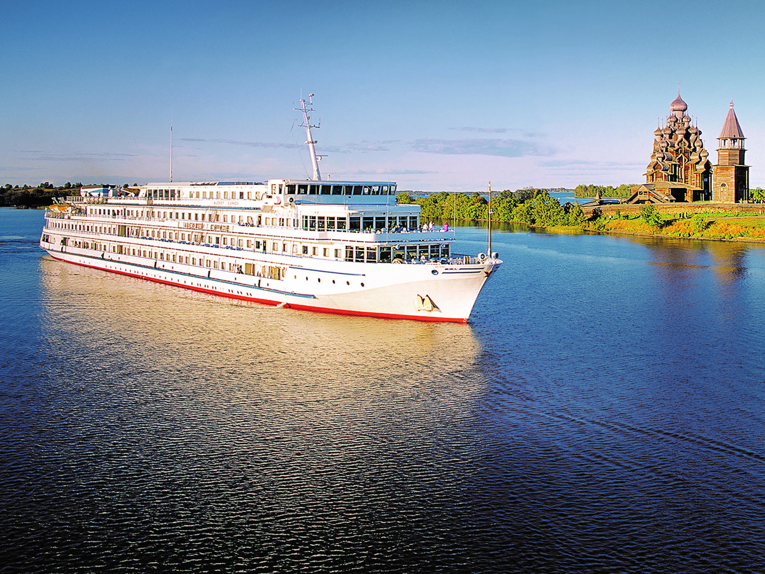 | Теплоход "МАКСИМ ЛИТВИНОВ"  Теплоход также носит название "ВАСИЛИЙ КАНДИНСКИЙ", используется для иностранных пассажиров.  Теплоход "МАКСИМ ЛИТВИНОВ" был построен в Германии в 1991 году. В 2014 году теплоход был полностью реконструирован с расчетом на комфортабельное размещение 224 пассажиров.  Уютный ресторан, обладающий неповторимой тёплой атмосферой, предлагает широкий выбор блюд традиционной русской и изысканной континентальной кухни. В свободное время Вы сможете расслабиться и пообщаться с друзьями в одном из двух баров или на солнечной палубе, посетить сувенирный магазин или салон-парикмахерскую. На борту теплохода имеется сауна и кабинет врача. На протяжении многих лет теплоход работал с иностранными туристами.  Технические характеристики:  Проект - 302  Длина - 129,1 м  Ширина - 16,7 м  Высота - 13,2 м  Осадка - 2,9 м  Мощность (3 двигателя) - 736 кВт  Скорость - 25,5 км/ч  Водоизмещение - 3846 т  Вольтаж - 220 В  Пассажировместимость - 204 чел.  Общее количество кают:  Люкс двухместный - 36 кают  Стандарт двухместный - 62 кают  Стандарт одноместный - 12 кают  Стандарт четрехместный - 4 каюты  Все каюты оборудованы системой индивидуального климат-контроля, радио, телевизором и внутренними телефонами. В каютах имеются душ, туалет, одноуровневые кровати и широкие светлые окна.
Четырехместная стандартная каюта  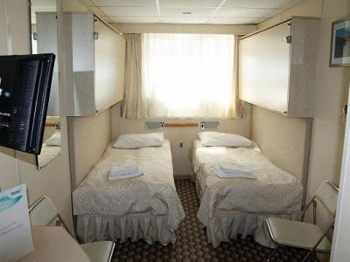 | Уютная каюта со всеми удобствами рассчитана на четырех пассажиров (2 основных нижних места и 2 дополнительных верхних места).  В каюте два иллюминатора (нельзя отрыть), две двухярусные кровати, кондиционер, телевизор, сейф, внутренний телефон, душ, санузел, туалетные принадлежности, полотенца.  Нижняя палуба: каюты № 107-110.
Люкс двухместный  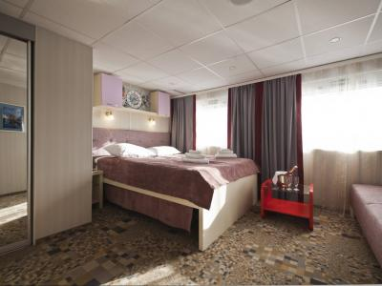 | Просторная каюта со всеми удобствами рассчитана на двух пассажиров (есть возможность размещения ребенка до 14 лет на дополнительном месте).  В каюте два больших открывающихся обзорных окна, двуспальная кровать (можно раздвинуть), диван, кондиционер, телевизор, сейф, внутренний телефон, холодильник, душ, санузел, фен, туалетные принадлежности, полотенца.  Средняя палуба: каюты № 311-328.  Шлюпочная палуба: каюты № 401-418.
Двухместная стандартная каюта  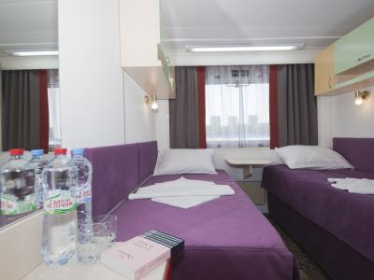 | Уютная каюта со всеми удобствами рассчитана на двух пассажиров.  В каюте большое открывающееся обзорное окно, две односпальные кровати (нельзя сдвинуть), кондиционер, телевизор, сейф, внутренний телефон, душ, санузел, туалетные принадлежности, полотенца.  Главная палуба: каюты № 201-236.  Средняя палуба: каюты № 301-310, 329-342.  Солнечная палуба: каюты № 505, 506.
Одноместная стандартная каюта  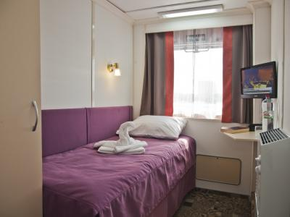 | Уютная каюта со всеми удобствами рассчитана на одного пассажира.  В каюте большое открывающееся обзорное окно, односпальная кровать, кондиционер, телевизор, сейф, внутренний телефон, душ, санузел, туалетные принадлежности, полотенца.  Шлюпочная палуба: каюты № 419-426.  Солнечная палуба: каюты № 501-504.

